Отчёт по лабораторной работе

Выполнение задания по имитационному моделированию

Дзахмишев Камбулат Заурович

Содержание

Список иллюстраций

Список таблиц

# 1 Цель работы

Построить с помощью xcos фигуры Лиссажу с различными значениями параметров.

# 2 Задание

Постройте с помощью xcos фигуры Лиссажу со следующими параметрами: 1) A = B = 1, a = 2, b = 2, δ = 0; π/4; π/2; 3π/4; π; 2) A = B = 1, a = 2, b = 4, δ = 0; π/4; π/2; 3π/4; π; 3) A = B = 1, a = 2, b = 6, δ = 0; π/4; π/2; 3π/4; π; 4) A = B = 1, a = 2, b = 3, δ = 0; π/4; π/2; 3π/4; π.

# 3 Выполнение лабораторной работы

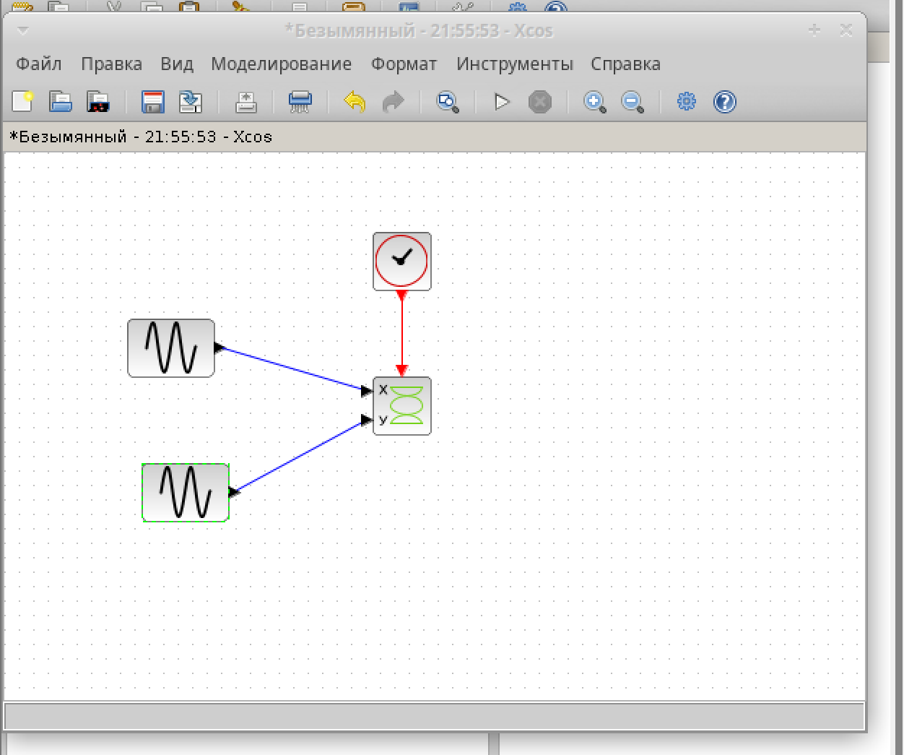

Рис. 1: Строение нашей модели.

# 4 Выполнение лабораторной работы

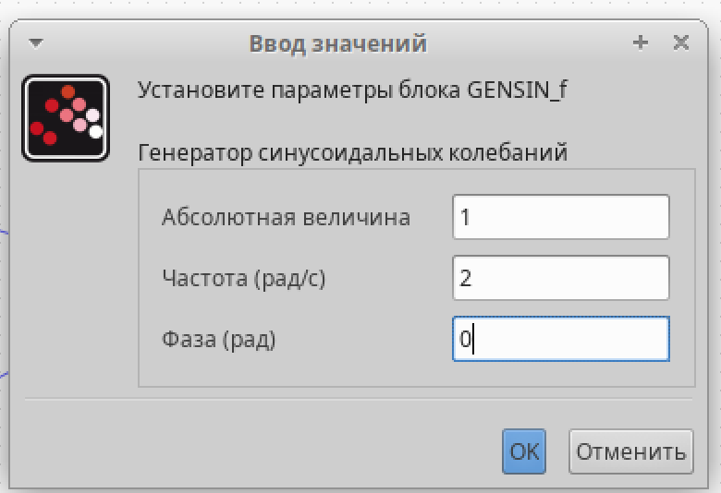

Рис. 2: Ввод значений для первого блока с частотой 2 и значением фазы 0

# 5 Выполнение лабораторной работы

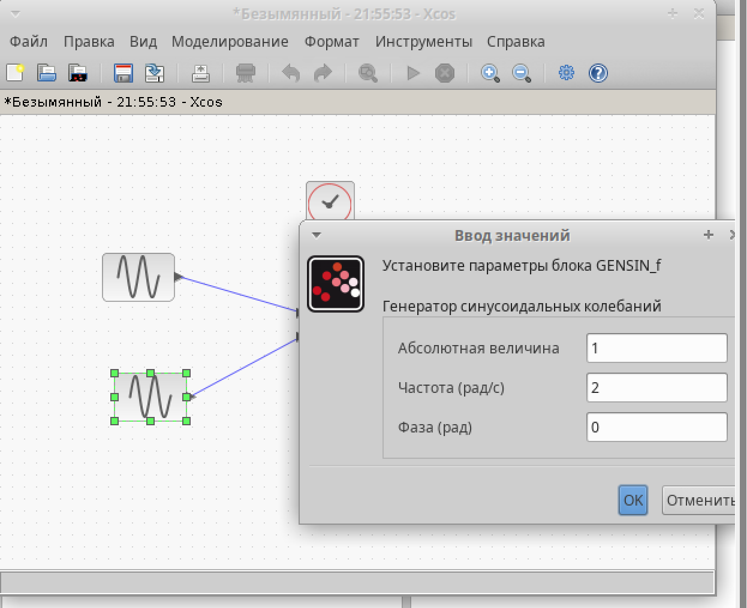

Рис. 3: Ввод значений для второго блока с частотой 2

# 6 Выполнение лабораторной работы

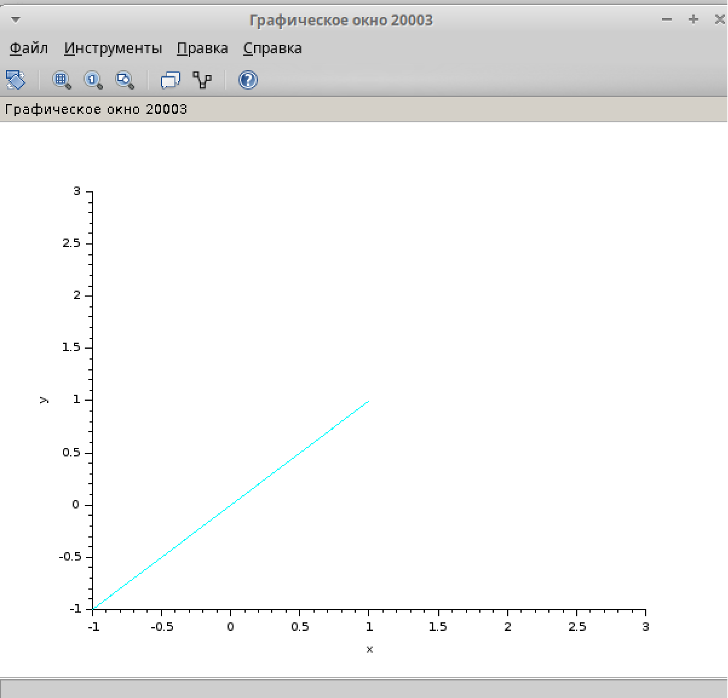

Рис. 4: График с первым значением фазы (дельта = 0)

# 7 Выполнение лабораторной работы

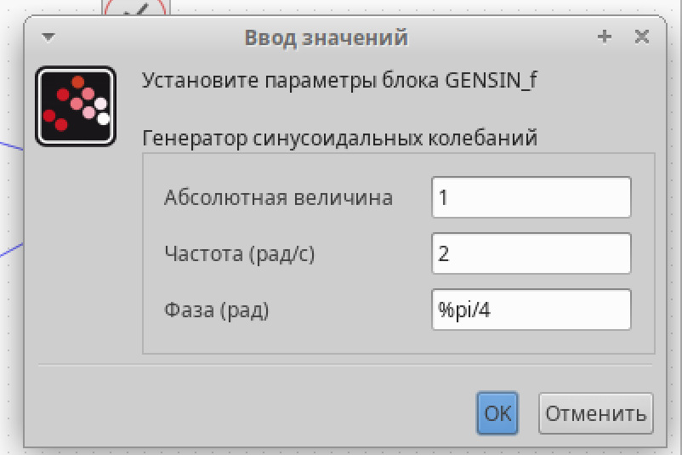

Рис. 5: Ввод значений для первого блока со значением фазы pi/4

# 8 Выполнение лабораторной работы

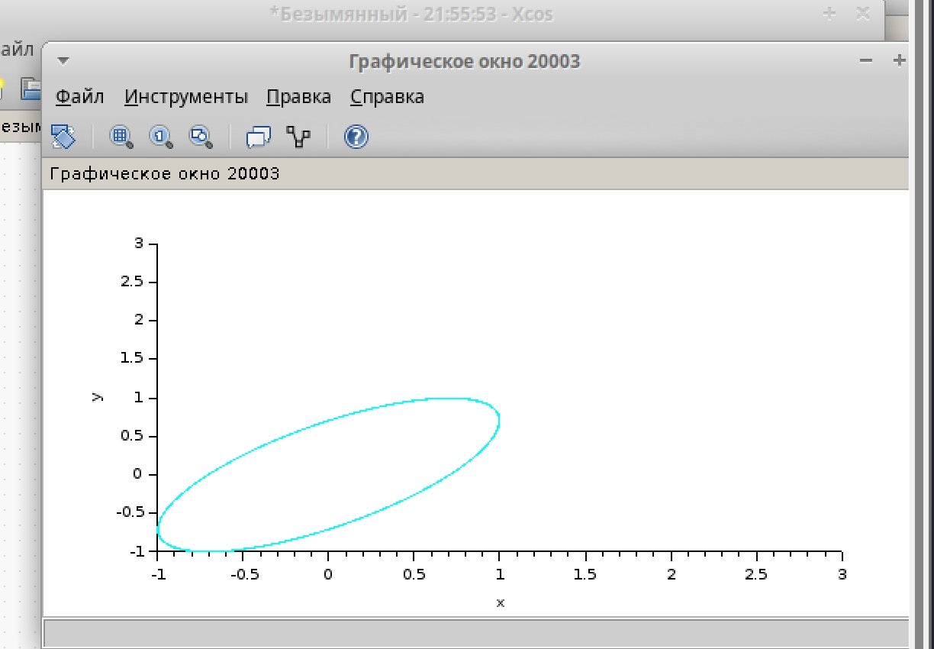

Рис. 6: График со вторым значением фазы (дельта = pi/4)

# 9 Выполнение лабораторной работы

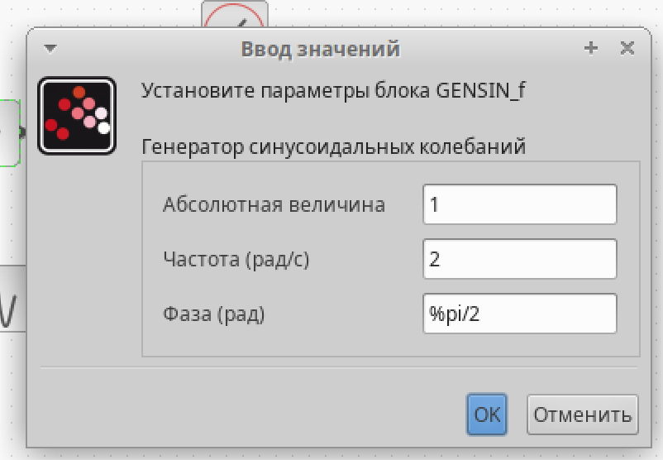

Рис. 7: Ввод значений для первого блока со значением фазы pi/2

# 10 Выполнение лабораторной работы

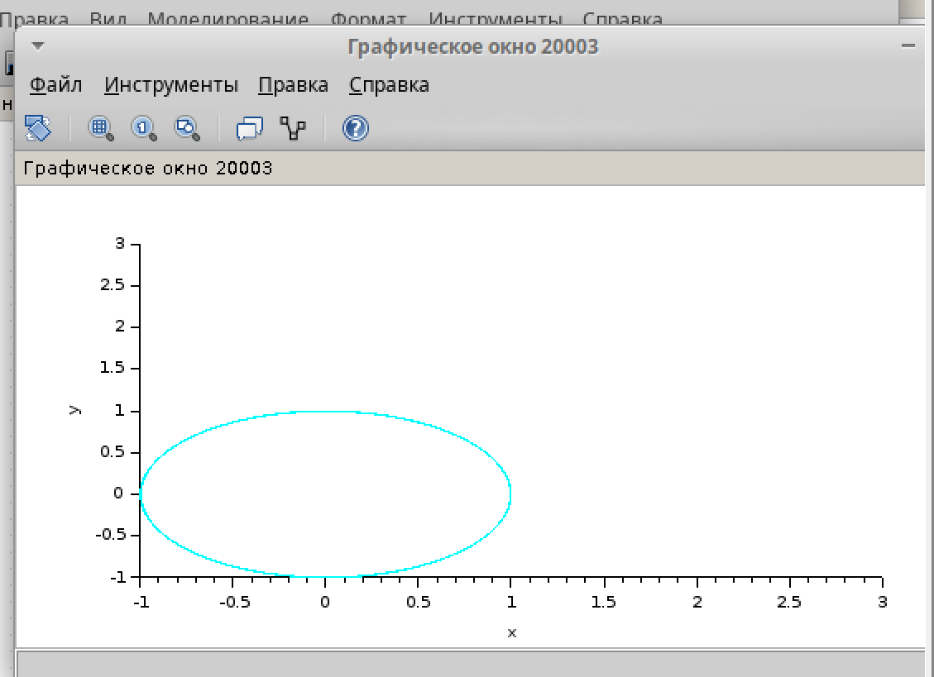

Рис. 8: График с третьим значением фазы (дельта = pi/2)

# 11 Выполнение лабораторной работы

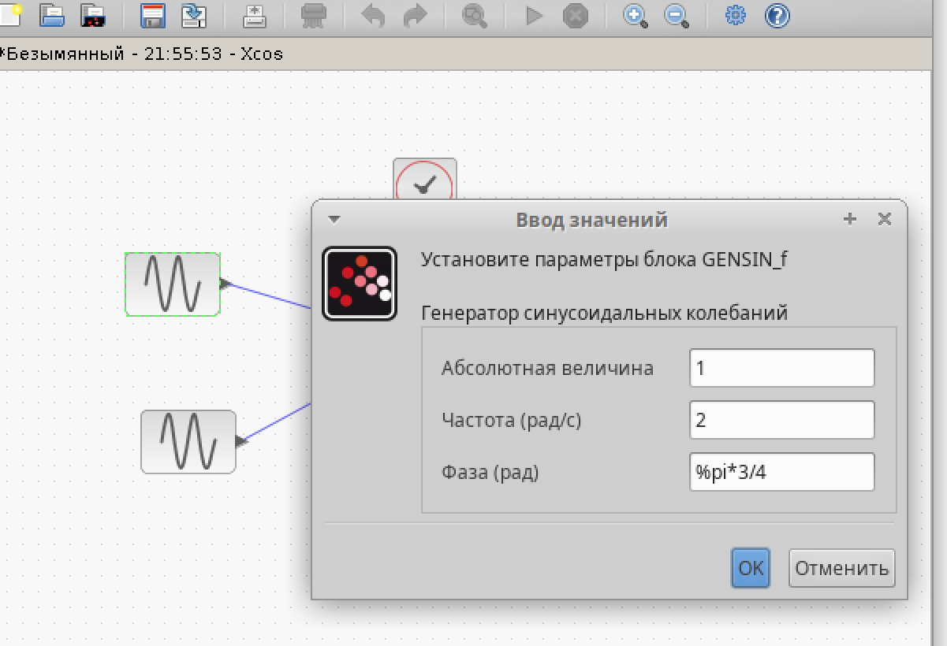

Рис. 9: Ввод значений для первого блока со значением фазы 3pi/4

# 12 Выполнение лабораторной работы

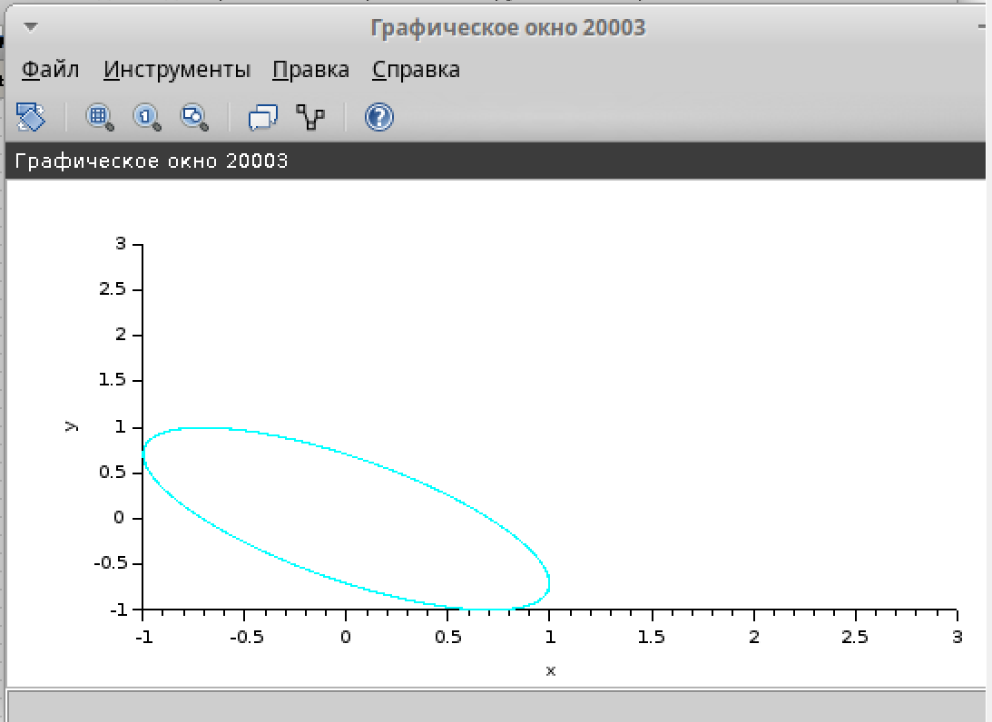

Рис. 10: График с четвертым значением фазы (дельта = 3pi/4)

# 13 Выполнение лабораторной работы

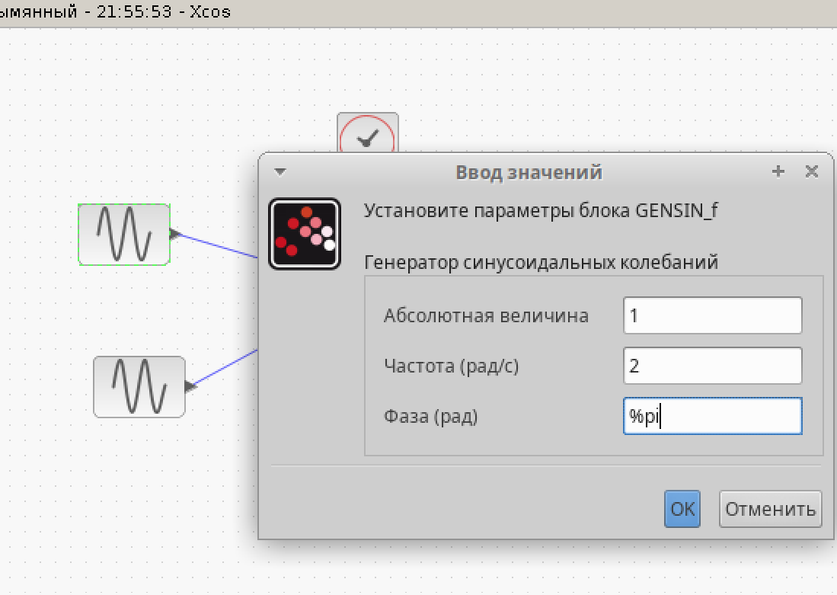

Рис. 11: Ввод значений для первого блока со значением фазы pi

# 14 Выполнение лабораторной работы

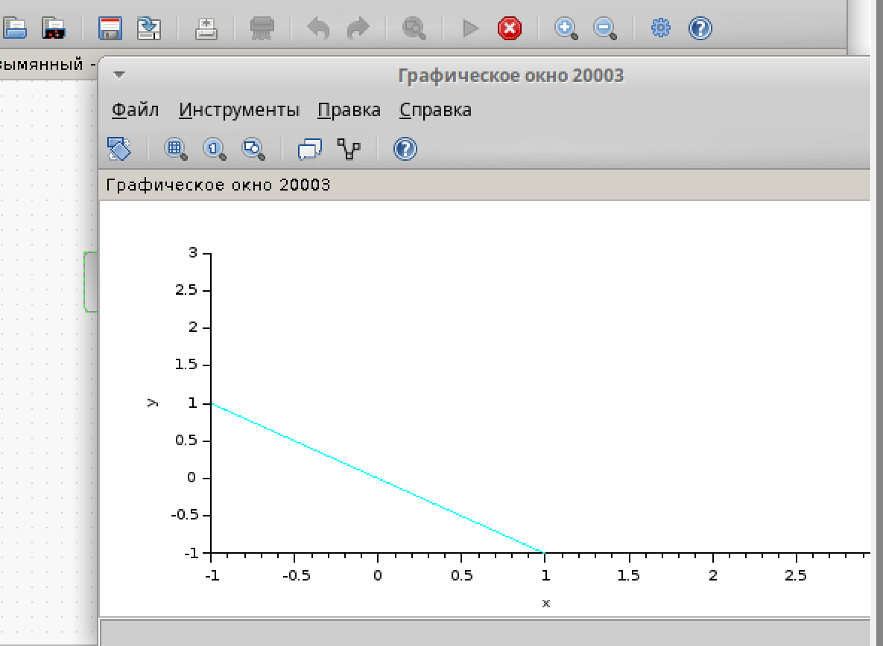

Рис. 12: График с пятым значением фазы (дельта = pi)

# 15 Выполнение лабораторной работы

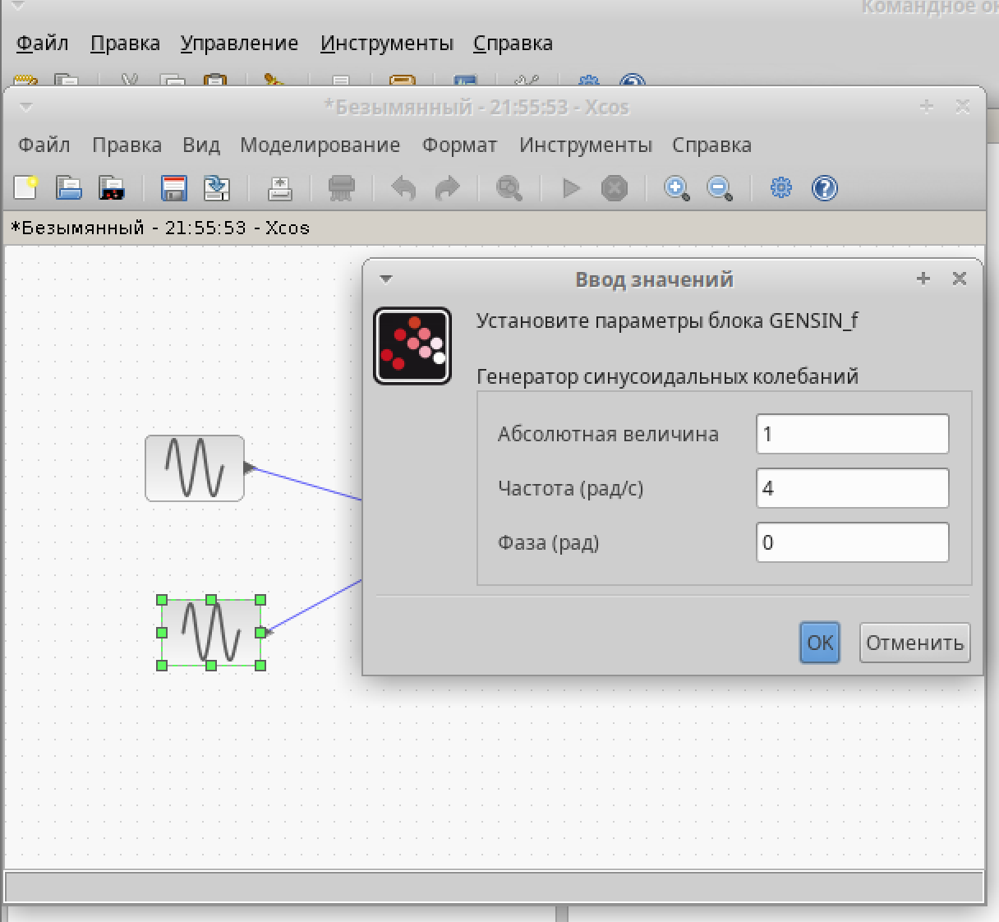

Рис. 13: Ввод значений для второго блока с частотой 4 и значением фазы 0

# 16 Выполнение лабораторной работы

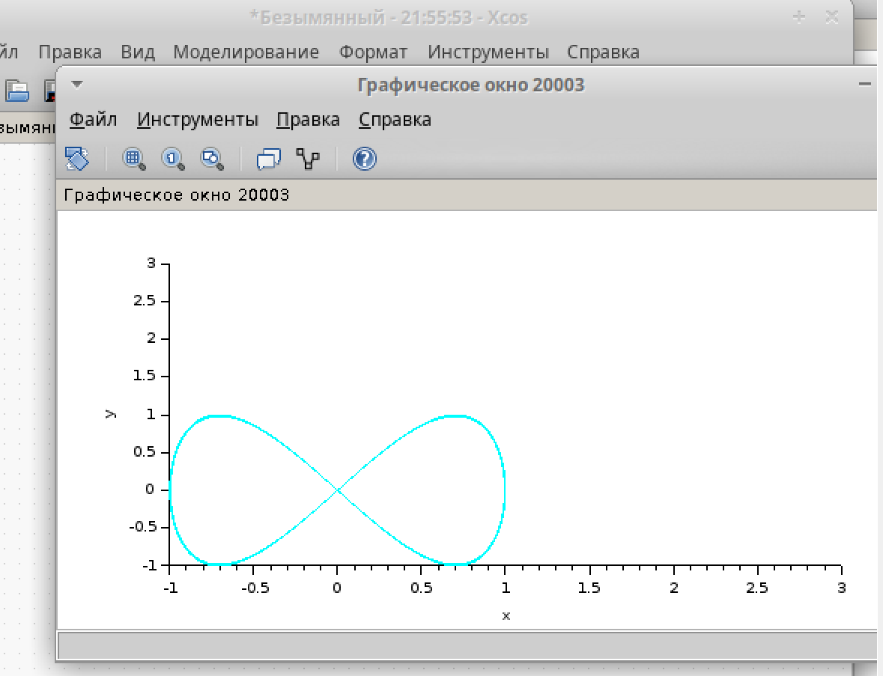

Рис. 14: График с первым значением фазы (дельта = 0)

# 17 Выполнение лабораторной работы

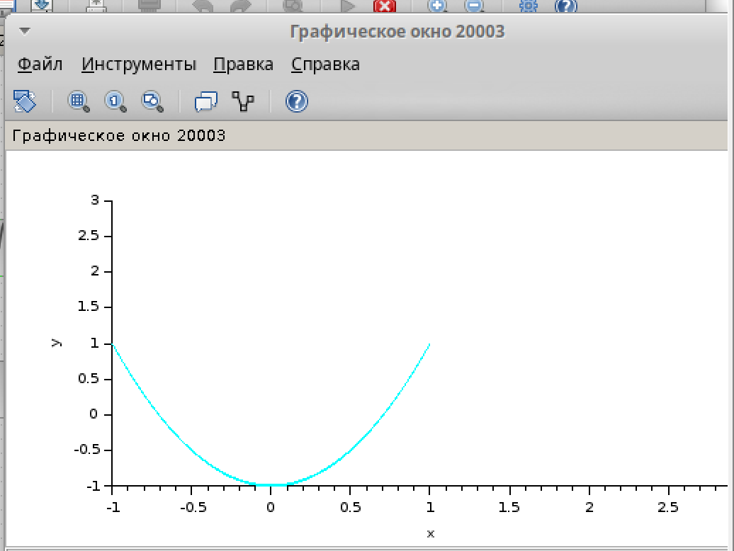

Рис. 15: График со значением фазы pi/4

# 18 Выполнение лабораторной работы

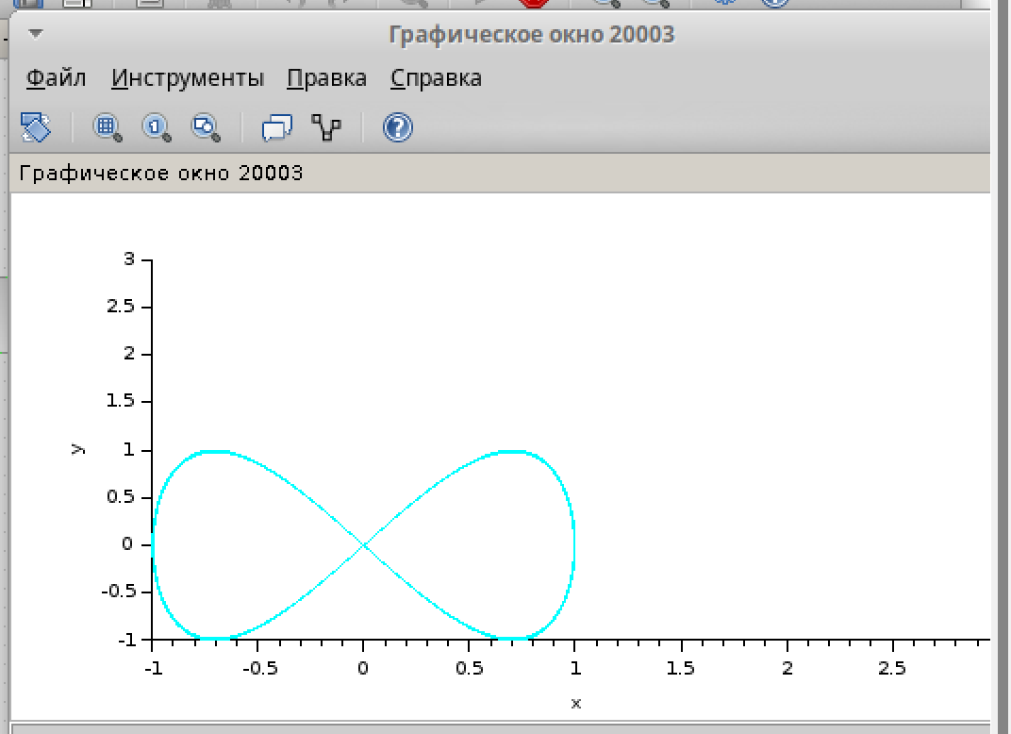

Рис. 16: pi/2

# 19 Выполнение лабораторной работы

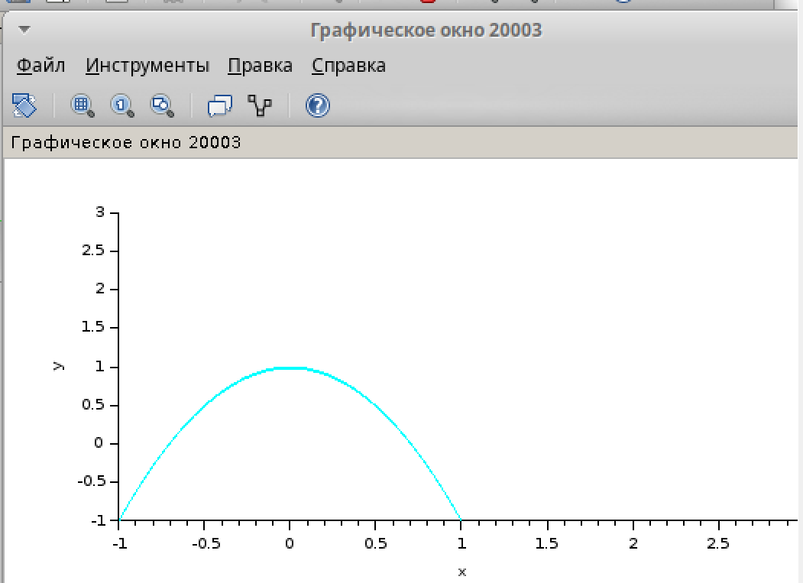

Рис. 17: 3pi/4

# 20 Выполнение лабораторной работы

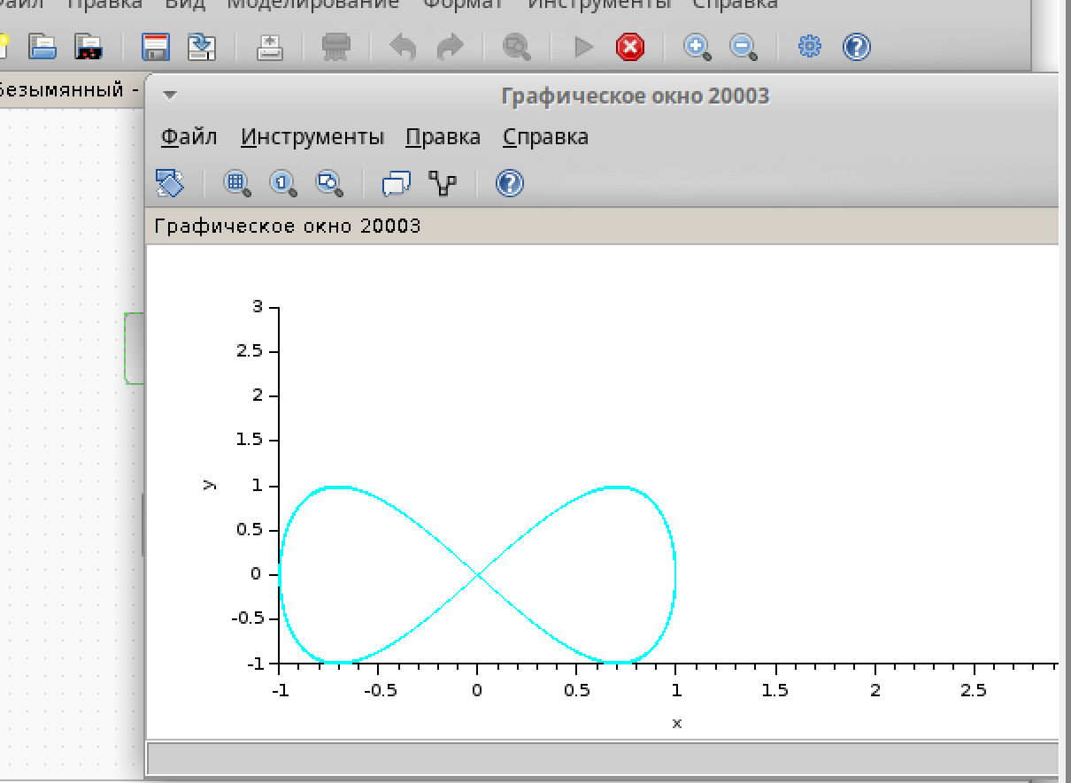

Рис. 18: pi

# 21 Выполнение лабораторной работы

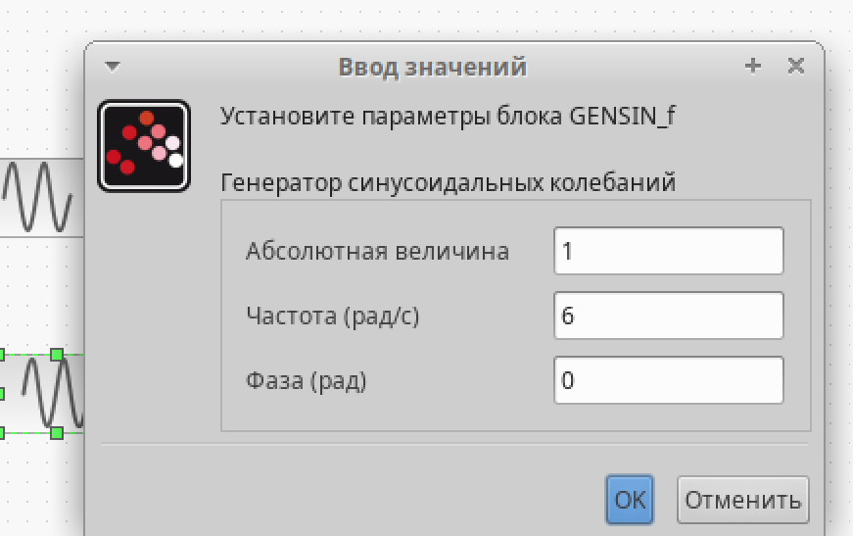

Рис. 19: Значение частоты = 6

# 22 Выполнение лабораторной работы

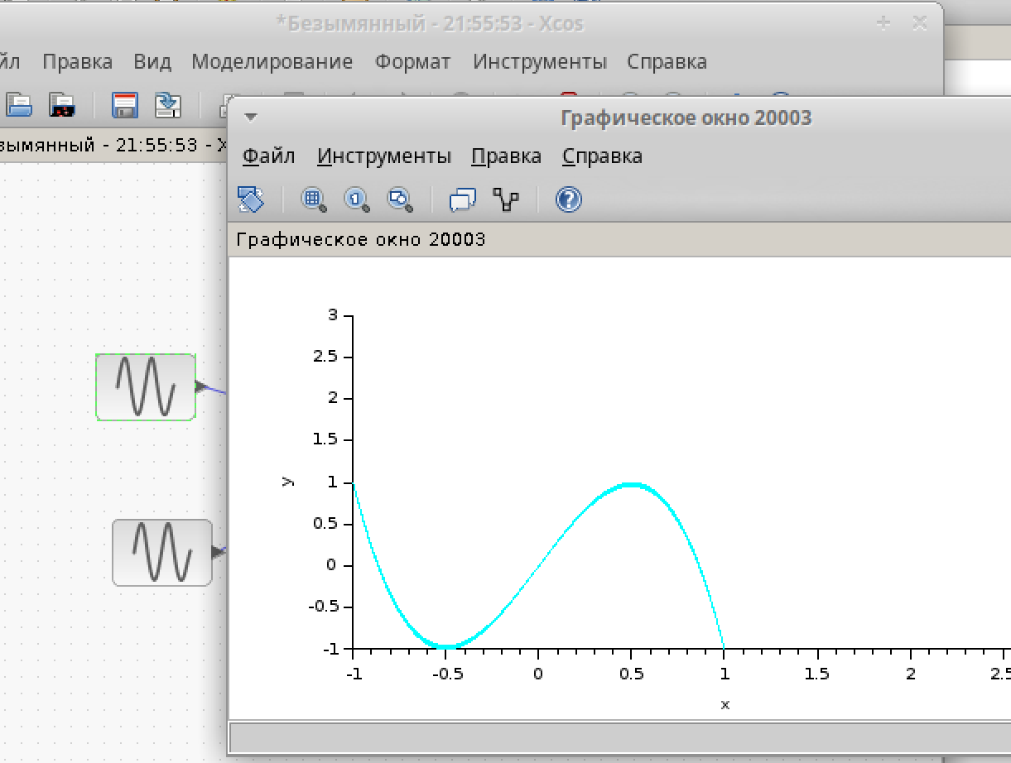

Рис. 20: Дельта = 0

# 23 Выполнение лабораторной работы

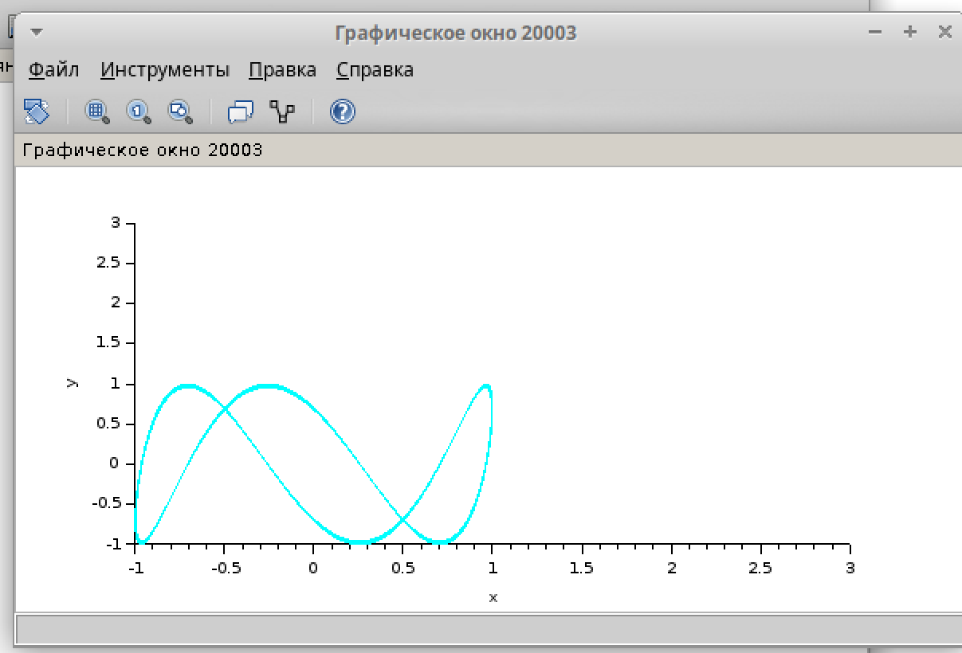

Рис. 21: Дельта = pi/4

# 24 Выполнение лабораторной работы

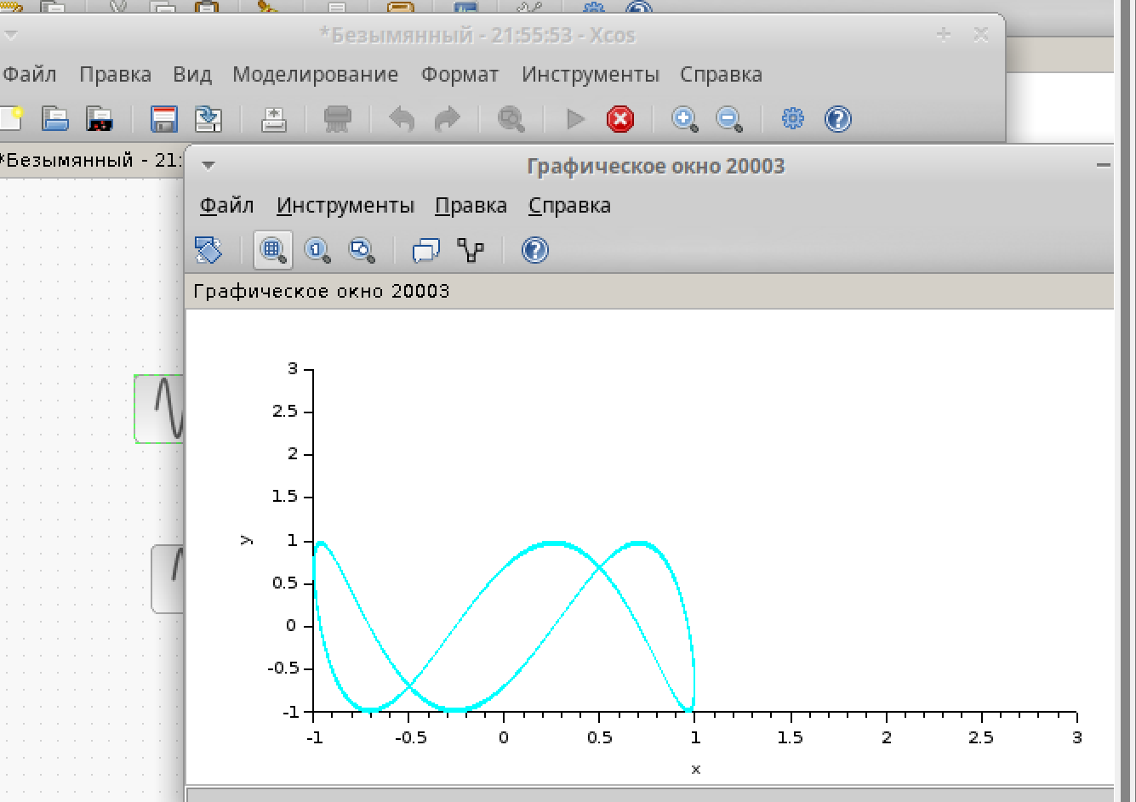

Рис. 22: Дельта = pi/2

# 25 Выполнение лабораторной работы

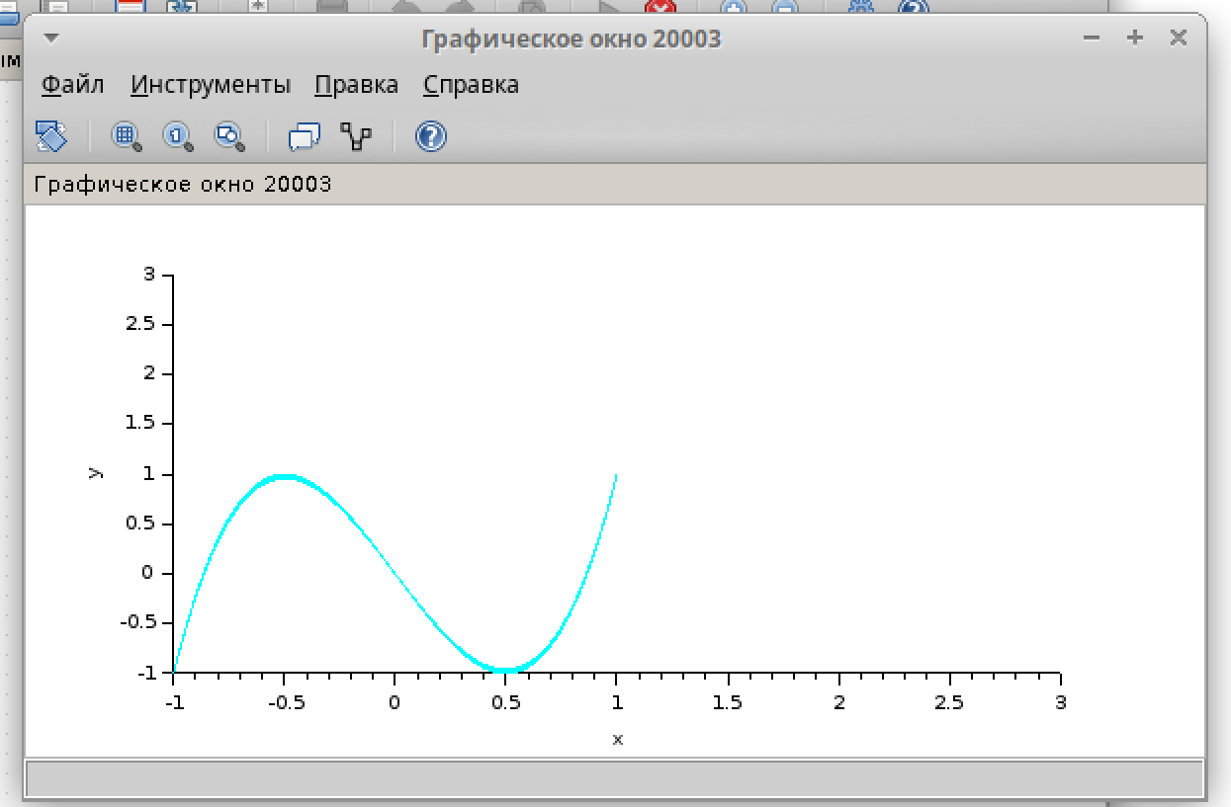

Рис. 23: Дельта = 3pi/4

# 26 Выполнение лабораторной работы

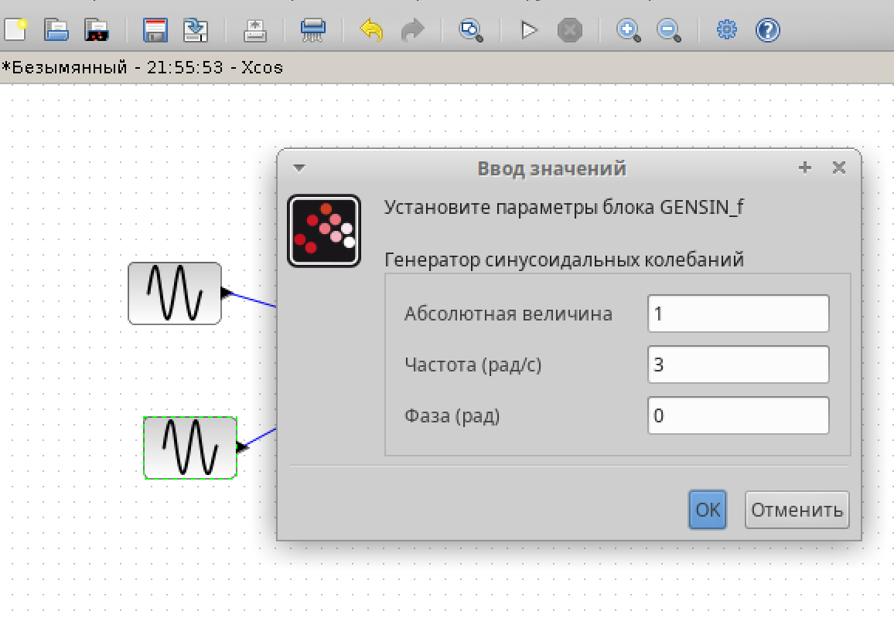

Рис. 24: Частота = 3

# 27 Выполнение лабораторной работы

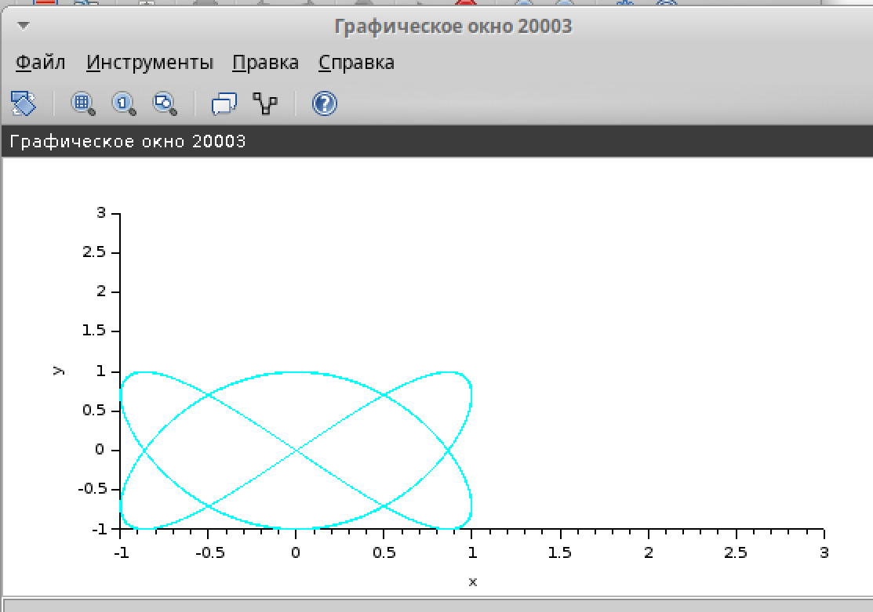

Рис. 25: Дельта = 0

# 28 Выполнение лабораторной работы

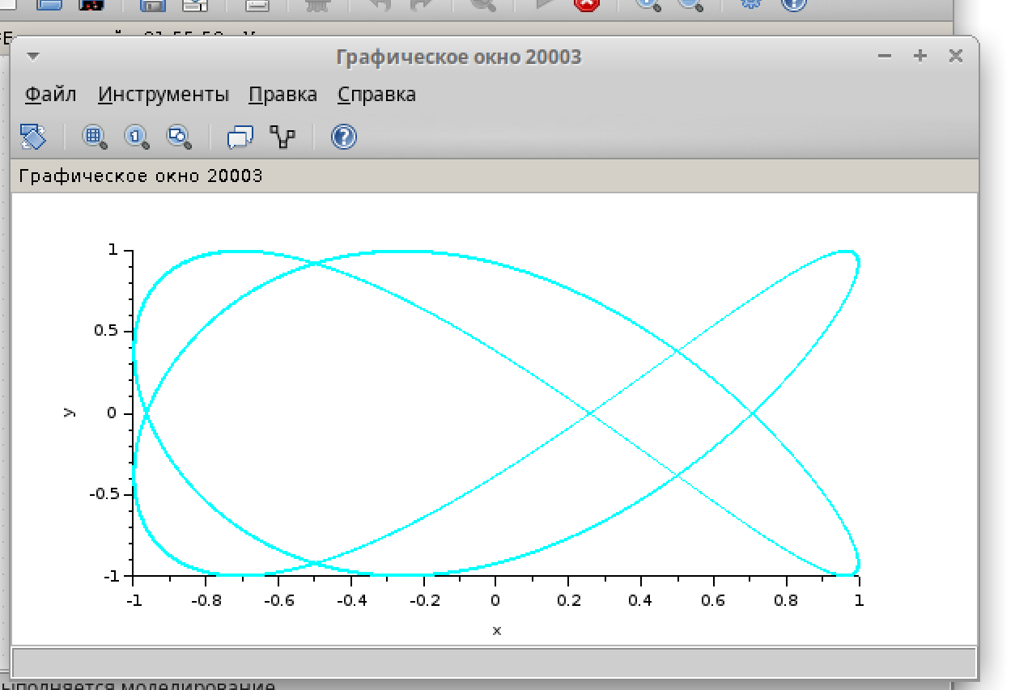

Рис. 26: Дельта = pi/4

# 29 Выполнение лабораторной работы

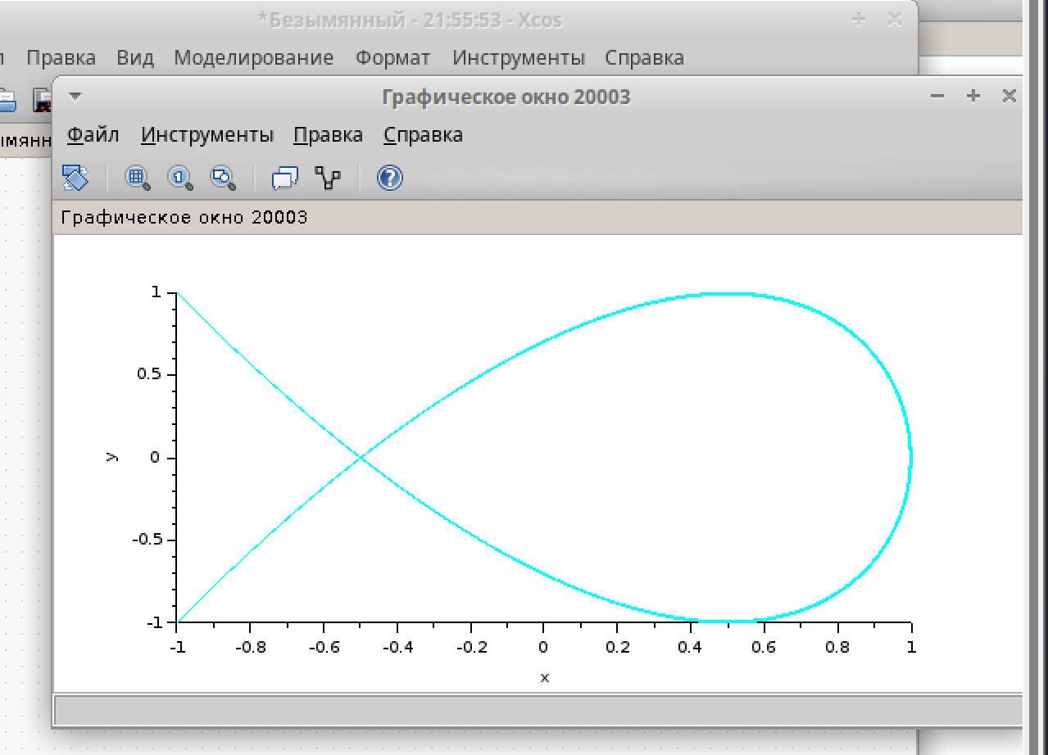

Рис. 27: Дельта = pi/2

# 30 Выполнение лабораторной работы

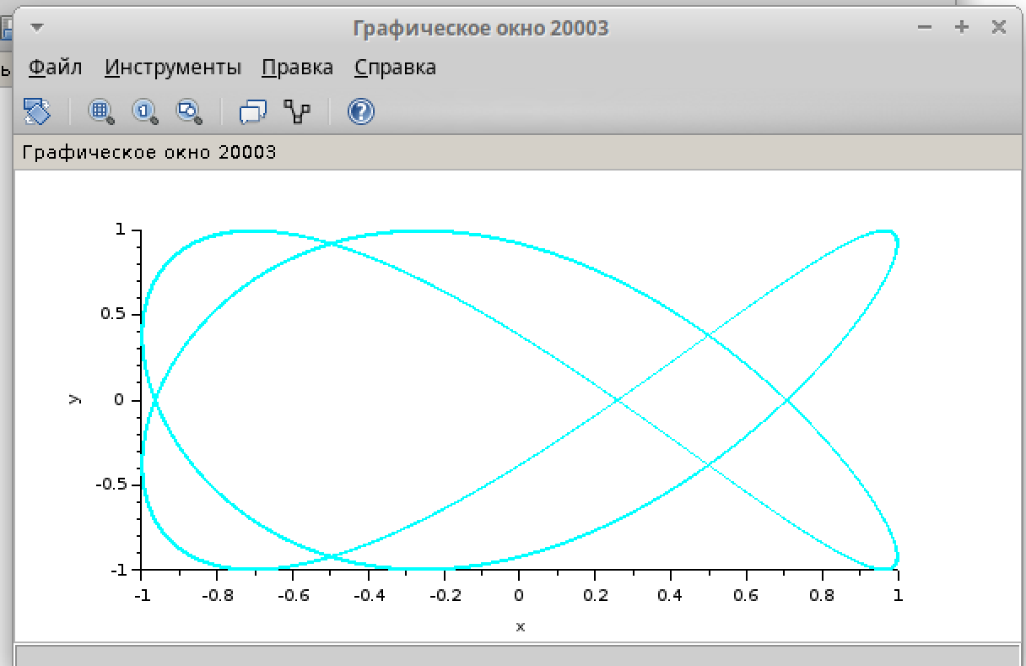

Рис. 28: Дельта = 3pi/4

# 31 Выполнение лабораторной работы

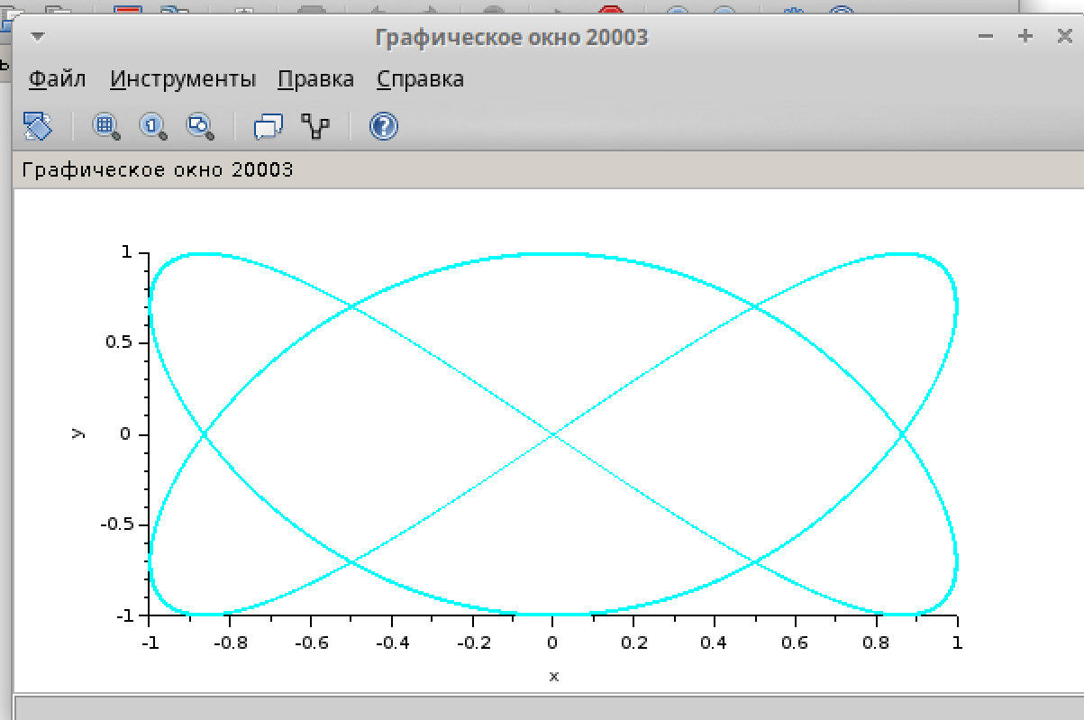

Рис. 29: Дельта = pi

# 32 Выводы

В ходе данной работы Я научился строить с помощью xcos фигуры Лиссажу с различными значениями параметров.

# Список литературы